PRG_CAM · PROJECT REVIEW & TRAINING SERIES

02
FPGA / Xilinx 复刻与调试实验
用 Vivado、Tcl、XSim、ILA 和报告亲手重建 Camera→Byte_FIFO 的证据链

适用对象 | 具备基础 Verilog/Python，正在学习 Vivado、Ethernet 与端到端调试的工程人员
范围 | 工程恢复、编译/仿真/综合/实现、时序/DRC/CDC、ILA、GUI/ILA A/B、归档
当前状态 | 实验脚本可复用；硬件结论仍按每次 bit/hash/PCAP 单独验收
事实基线 | 当前源码/.xpr > 当前报告/测试/PCAP/CSV > Git > 技术文档 > 历史推测
来源重组 | 基于原《02_仿真断言与记分板》《04_ILA_VIO》《05_完整复刻流程》重组

阅读约束：本文把 PASS、PARTIAL、PENDING 分开。实现时序通过不等于板级通过；ILA 只增加可观察性；LAST_ROW 只表示看见帧尾标志，不等于 480 行完整。
版本：Phase 1 training set · 2026-07-28

目录
在 Word 中打开后更新目录
提示：本目录为 Word 字段。若页码未自动刷新，右键目录选择“更新域 → 更新整个目录”。

1. 实验地图与证据分级
本章目标｜每次实验只跨一个边界，失败时退回上一层。

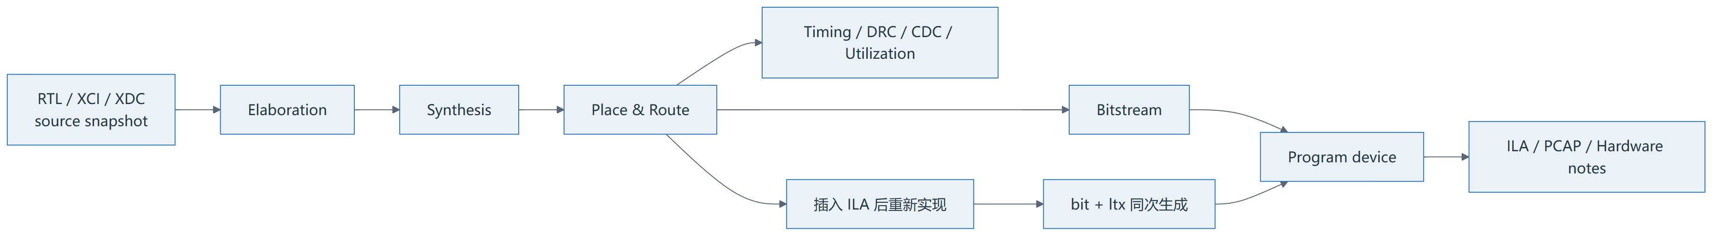
图 1-1 从源码快照到 bit/ltx/硬件证据的 Xilinx 工作流
表 1-1 Vivado 阶段能证明什么
阶段 | 工具在做什么 | 能证明 | 不能证明
Elaboration | 展开模块/参数/interface | 无缺失实例、端口匹配 | 功能正确
Synthesis | RTL→网表 | 可映射、资源可估算 | 板外时序
Place & Route | 放置、布线、检查约束 | 已分析路径满足WNS/WHS | PHY/NIC收到
Bitstream | 生成配置数据 | 可编程文件存在 | 板上业务一定工作
ILA | 插入片上采样硬件 | 内部真实网可观察 | OBUF后物理波形
按图 1-1 执行时，普通bit和ILA bit必须分开归档；ILA不是Ethernet或Camera的功能依赖。

2. 实验 0–2：工程身份、静态检查与源顺序

实验 0｜锁定构建身份
表 2-1 实验 0 操作卡
项目 | 说明
目的 | 在任何 Vivado 操作前保存版本、branch、HEAD、dirty diff 和 XPR hash。
预期结果 | 记录 feat/taxi-ethernet-bringup、HEAD de56798…以及当前未提交调试改动。
观察点 | top、generics、TargetConstrsFile、IncrementalCheckpoint。
PASS / FAIL | 身份信息完整且保存到本次run目录为PASS；缺任一项为FAIL。
常见错误 | 把旧PCAP或旧timing数字当作新bit证据。
恢复方法 | 停止构建，先补全source/hash manifest。
代码对照｜可直接复制的命令
$Root = 'D:\prg\prg_cam'
Set-Location -LiteralPath $Root
git branch --show-current
git rev-parse HEAD
git status --short
Get-FileHash -LiteralPath .\prg_cam.xpr -Algorithm SHA256

实验 1｜检查 XPR 活动 top 与 source set
表 2-2 实验 1 操作卡
项目 | 说明
目的 | 验证GUI和Tcl看到同一 top、part、source set与generic。
预期结果 | 输出 PROJECT_SOURCE_CHECK_PASS，top=Camera_Ethernet_Top。
观察点 | 注意脚本只按文件名检查部分源；不能替代elaboration。
PASS / FAIL | top/part/generic正确且无missing file为PASS。
常见错误 | 脚本仍检查AutoDisabled Alarmer，误以为它在活动层次。
恢复方法 | 用report_compile_order和open_run再交叉确认。
代码对照｜可直接复制的命令
$Vivado = 'D:\Xilinx_Vivado\2025.2.1\Vivado\bin\vivado.bat'
& $Vivado -mode batch -nolog -nojournal `
-source .\scripts\check_project.tcl

实验 2｜建立 compile order 与模块闭包
表 2-3 实验 2 操作卡
项目 | 说明
目的 | 确认V/SV文件类型、模块引用和Taxi依赖都可解析。
预期结果 | Taxi manifest：8个filelist、26个RTL、16个remap、missing=0。
观察点 | SystemVerilog interface必须按SV编译；BD不是当前top。
PASS / FAIL | 无duplicate definition/unresolved reference为PASS。
常见错误 | 整树加入Taxi导致重复模块；相对.f路径按工程根错误解析。
恢复方法 | 只保留递归依赖闭包，按.f所在目录解析路径。
代码对照｜可直接复制的命令
& $Vivado -mode batch -nolog -nojournal `
-source .\scripts\add_taxi_sources.tcl

3. 实验 3–5：XSim 与自动检查

实验 3｜Frame Adapter 单元仿真
表 3-1 实验 3 操作卡
项目 | 说明
目的 | 验证14-byte头、128-byte payload、stall稳定和TLAST位置。
预期结果 | 142次frame handshake；最后payload byte同时tlast；断言零失败。
观察点 | HEADER阶段packet_ready=0；PAYLOAD阶段ready透传。
PASS / FAIL | byte compare、handshake count、TLAST与stability全通过。
常见错误 | 只看波形有活动，不做自动byte compare。
恢复方法 | 回到Adapter状态机和TB期望数组，先修第一个错误byte。
代码对照｜可直接复制的命令
& $Vivado -mode batch -nolog -nojournal `
-source .\scripts\sim_ethernet_frame_adapter.tcl

实验 4｜Camera Pipeline→Adapter 集成仿真
表 3-2 实验 4 操作卡
项目 | 说明
目的 | 验证三包Camera数据经过buffer、仲裁、CRC、FIFO和Adapter。
预期结果 | packet handshake=384；frame handshake=426；末尾无FIFO/Line Buffer积压。
观察点 | 周期反压、最后byte stall、valid/data/last稳定。
PASS / FAIL | xsim.log明确打印PASS，overflow/drop=0。
常见错误 | 把不存在的一键脚本写成已验证命令；忽略日志对应源码快照。
恢复方法 | 保存实际xvlog/xelab/xsim命令和本次hash。
代码对照｜可直接复制的命令
$XVLOG = 'D:\Xilinx_Vivado\2025.2.1\Vivado\bin\xvlog.bat'
$XELAB = 'D:\Xilinx_Vivado\2025.2.1\Vivado\bin\xelab.bat'
$XSIM = 'D:\Xilinx_Vivado\2025.2.1\Vivado\bin\xsim.bat'
# 按 scripts/compile_camera_pipeline.tcl 的顺序读入 RTL 与 TB。
# 现有证据日志：
Get-Content .\build\camera_ethernet_source_sim\xsim.log -Tail 30
代码对照｜TB中的stall稳定性检查
0206 | // Scoreboard, TLAST location and valid/data/last stall stability.
0207 | always @(posedge sys_clk) begin
0208 | if (rst) begin
0209 | frame_count <= 0;
0210 | frame_index <= 0;
0211 | frame_handshake_count <= 0;
0212 | camera_packet_handshake_count <= 0;
0213 | stalled_d <= 1'b0;
0214 | end else begin
0215 | if (stalled_d) begin
0216 | if (!frame_valid || (frame_data !== stalled_data_d) ||
0217 | (frame_last !== stalled_last_d)) begin
0218 | $error("frame changed while stalled at time %0t", $time);
0219 | errors = errors + 1;
0220 | end
0221 | end
0222 |
0223 | stalled_d <= frame_valid && !frame_ready;
0224 | if (frame_valid && !frame_ready) begin
0225 | stalled_data_d <= frame_data;
0226 | stalled_last_d <= frame_last;
0227 | end
0228 |
0229 | if (camera_packet_valid && camera_packet_ready)
0230 | camera_packet_handshake_count <=
0231 | camera_packet_handshake_count + 1;
0232 |
证据：D:\prg\prg_cam\prg_cam.srcs\sim_1\new\tb_Camera_Pipeline_Ethernet_Source.sv:206

实验 5｜Byte_FIFO边界回归
表 3-3 实验 5 操作卡
项目 | 说明
目的 | 覆盖FIFO暂时为空、backpressure、最后byte stall、reset中断和push/pop守恒。
预期结果 | 自动检查PASS；结束时无未解释积压。
观察点 | FIFO level、push/pop、frame_last和reset后的重启。
PASS / FAIL | 所有边界测试与timeout通过。
常见错误 | 只跑连续数据，无法证明empty或last-stall。
恢复方法 | 使用tb_Byte_FIFO_Ethernet_Source的完整场景重跑。
代码对照｜可直接复制的命令
Get-Content .\build\byte_fifo_source_sim\xsim.log -Tail 40

4. 实验 6–8：综合、实现与报告

实验 6｜Camera Pipeline OOC综合
表 4-1 实验 6 操作卡
项目 | 说明
目的 | 快速检查缓冲/仲裁/FIFO可综合和资源。
预期结果 | 生成 fifo_pipeline_utilization/timing/check_timing 报告。
观察点 | BRAM推断、无多驱动、无missing module。
PASS / FAIL | 综合完成且报告无Error/Critical Warning。
常见错误 | 脚本读入Alarmer就误判活动数据链仍使用它。
恢复方法 | 以elaborated hierarchy为准；Alarmer当前AutoDisabled。
代码对照｜可直接复制的命令
& $Vivado -mode batch -nolog -nojournal `
-source .\scripts\synth_fifo_pipeline.tcl

实验 7｜普通 GUI run 等价重建
表 4-2 实验 7 操作卡
项目 | 说明
目的 | 用reset_run/launch_runs复现GUI Generate Bitstream路径。
预期结果 | synth_1、impl_1、write_bitstream完成。
观察点 | 自动增量checkpoint、top/generic、XDC是否与预期一致。
PASS / FAIL | run完成且bit/hash/报告归档。
常见错误 | 默认假设reset_run清除了所有构建差异；忽略增量checkpoint。
恢复方法 | 做严格A/B时记录并控制incremental设置。
代码对照｜可直接复制的命令
& $Vivado -mode batch -nolog -nojournal `
-source .\scripts\rebuild_gui_ethernet.tcl

实验 8｜直接Tcl实现与sign-off报告
表 4-3 实验 8 操作卡
项目 | 说明
目的 | 生成methodology、CDC、DRC、utilization、route和timing报告。
预期结果 | WNS/WHS非负；0 failing endpoints；bit和routed DCP生成。
观察点 | 当前GUI数字：WNS +2.293 ns，WHS +0.033 ns；37项DRC warning。
PASS / FAIL | Error/Critical Warning=0且普通warning逐条分类。
常见错误 | 只看“Timing constraints met”就写成Camera/PHY PASS。
恢复方法 | 把no-input-delay/no-output-delay与板级PENDING列入验收。
代码对照｜可直接复制的命令
& $Vivado -mode batch -nolog -nojournal `
-source .\scripts\implement_ethernet_bringup.tcl
表 4-4 当前报告读法
指标/类别 | 当前值 | 解释
WNS | +2.293 ns | setup余量为正
WHS | +0.033 ns | hold余量为正但仅33 ps
no_input_delay | 11 | Camera/RMII输入外部时序未完全覆盖
no_output_delay | 2 | 仍有输出未纳入外部窗口
DRC | 37 warning checks | PASS WITH WARNINGS，不是DRC clean

5. 实验 9–11：ILA 构建、烧录与触发
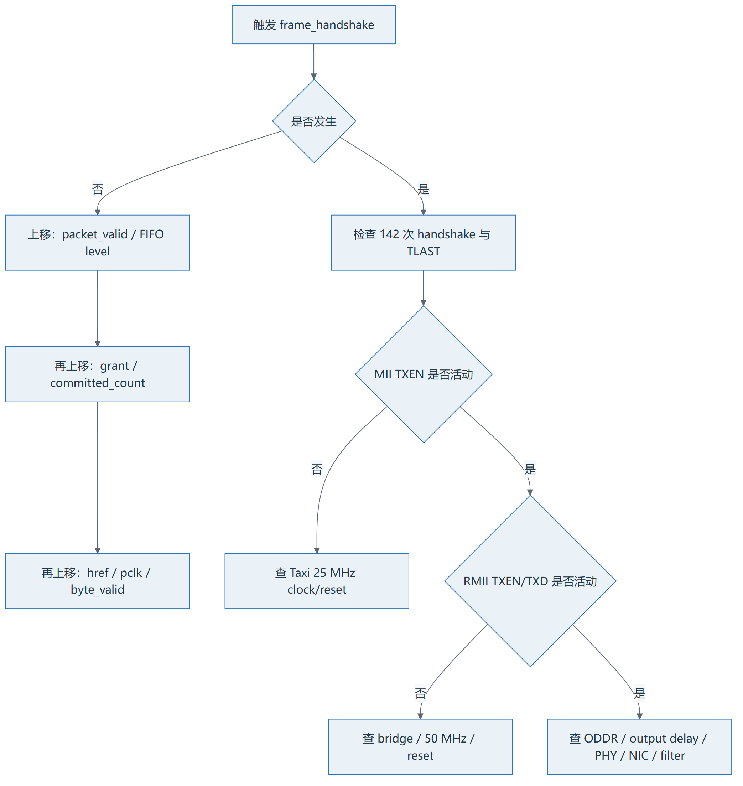
图 5-1 ILA触发不发生时的逐层上移策略

实验 9｜生成同次 bit/ltx
表 5-1 实验 9 操作卡
项目 | 说明
目的 | 把MARK_DEBUG网连接到一个4096深度、logic_clk采样的ILA。
预期结果 | 生成 Camera_Ethernet_Top_ila.bit、.ltx、routed DCP和报告。
观察点 | 脚本目前定义50 probes；现存旧ltx只有47 probes。
PASS / FAIL | bit/ltx来自同次实现且probe count与脚本一致。
常见错误 | 把旧ltx配新bit；误以为MARK_DEBUG自动修改功能。
恢复方法 | 重新构建，不手工拼配产物。
代码对照｜可直接复制的命令
& $Vivado -mode batch -nolog -nojournal `
-source .\scripts\build_ethernet_ila.tcl
代码对照｜ILA创建、clock和基础probe
0065 | set ila_name u_ila_ethernet_bringup
0066 | create_debug_core $ila_name ila
0067 | set_property C_DATA_DEPTH 4096 [get_debug_cores $ila_name]
0068 | set_property C_TRIGIN_EN false [get_debug_cores $ila_name]
0069 | set_property C_TRIGOUT_EN false [get_debug_cores $ila_name]
0070 | set_property C_ADV_TRIGGER false [get_debug_cores $ila_name]
0071 | set_property port_width 1 [get_debug_ports ${ila_name}/clk]
0072 | connect_debug_port ${ila_name}/clk [exact_net logic_clk]
0073 |
0074 | connect_probe $ila_name 0 1 [exact_net rmii_tx_en_dbg]
0075 | connect_probe $ila_name 1 2 [exact_bus rmii_txd_dbg 2]
0076 | connect_probe $ila_name 2 1 [exact_net phy_ref_clk]
0077 | connect_probe $ila_name 3 8 [exact_bus frame_data 8]
0078 | connect_probe $ila_name 4 1 [exact_net frame_valid]
0079 | connect_probe $ila_name 5 1 [exact_net frame_ready]
0080 | connect_probe $ila_name 6 1 [exact_net frame_last]
0081 | connect_probe $ila_name 7 1 [exact_net frame_handshake]
0082 | connect_probe $ila_name 8 8 [exact_bus packet_data 8]
0083 | connect_probe $ila_name 9 1 [exact_net packet_valid]
0084 | connect_probe $ila_name 10 1 [exact_net packet_ready]
0085 | connect_probe $ila_name 11 1 [exact_net packet_last]
0086 | connect_probe $ila_name 12 1 [exact_net tx_error_underflow]
0087 | connect_probe $ila_name 13 1 [exact_net tx_fifo_overflow]
0088 | connect_probe $ila_name 14 1 [exact_net tx_fifo_good_frame]
证据：D:\prg\prg_cam\scripts\build_ethernet_ila.tcl:65

实验 10｜烧录 ILA 产物
表 5-2 实验 10 操作卡
项目 | 说明
目的 | 同时设置PROGRAM.FILE、PROBES.FILE和FULL_PROBES.FILE。
预期结果 | refresh_hw_device后识别ILA core。
观察点 | 硬件管理器中的bit/ltx路径与hash。
PASS / FAIL | program成功且探针数量匹配。
常见错误 | 只掉电复位但未program；普通bit配ltx。
恢复方法 | 清除错误PROBES.FILE，重新设置同次产物。
代码对照｜可直接复制的命令
& $Vivado -mode batch -nolog -nojournal `
-source .\scripts\program_ethernet_ila.tcl

实验 11｜触发 frame_handshake 与 LENGTH_ERROR
表 5-3 实验 11 操作卡
项目 | 说明
目的 | 先确认发送链在动，再捕捉Camera行长度判定瞬间。
预期结果 | frame触发看到完整握手；length触发锁存真实byte_count。
观察点 | raw_href/href_sync/rise/fall、raw_pclk/pclk_sync/pulse、byte_valid/count。
PASS / FAIL | 能指出第一个异常边界并保存CSV。
常见错误 | wait_on_hw_ila停住就认定Vivado卡死。
恢复方法 | 确认Camera有输入；必要时改触发到更上游信号或停止等待。
代码对照｜可直接复制的命令
$env:ILA_TRIGGER_NAME = 'frame_handshake'
$env:ILA_TRIGGER_POSITION = '512'
& $Vivado -mode batch -nolog -nojournal `
-source .\scripts\capture_ethernet_ila.tcl
$env:ILA_TRIGGER_NAME = 'camera_length_error_pulse_dbg'
$env:ILA_TRIGGER_POSITION = '3072'
& $Vivado -mode batch -nolog -nojournal `
-source .\scripts\capture_ethernet_ila.tcl
采样时钟边界｜当前脚本用100 MHz logic_clk采所有probe。它适合看同步后的Camera/AXIS信号，但不能把raw PCLK或50/25 MHz边沿的单拍相位当示波器级精确关系。

6. 实验 12：GUI bit 与 ILA bit A/B
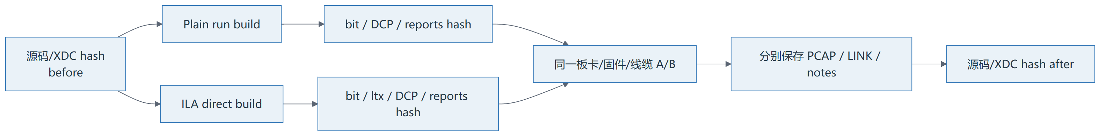
图 6-1 同一源码快照下的plain/ILA构建与板级A/B

实验 12｜可复现性 A/B
表 6-1 实验 12 操作卡
项目 | 说明
目的 | 控制除“是否插ILA”以外的变量，解释为何两套bit hash/布局不同。
预期结果 | before/after source manifest一致；plain/ILA均归档bit、DCP、report hash。
观察点 | 相同板、RP2350固件、网线、PC接口；各自保存PCAP。
PASS / FAIL | 两套实现都按自身证据评估，不把ILA当功能依赖。
常见错误 | 用旧PCAP证明新bit；只比较WNS不比较源码/generic/XDC。
恢复方法 | 回到manifest，消除增量checkpoint和dirty source差异后重跑。
代码对照｜可直接复制的命令
$env:AB_RUN_ID = 'training_ab_001'
& $Vivado -mode batch -nolog -nojournal `
-source .\scripts\ab_build.tcl
图 6-1 中 ILA会增加debug hub、LUT/FF/BRAM并改变布线，所以hash和时序不同是正常现象。

7. Camera 现场定位卡
表 7-1 最小ILA探针与判断
触发 | 同看信号 | 结论
camera_capture_byte_valid_dbg | raw PCLK、pclk_sync/level、data_sync | 采样是否活动
href_rise / href_fall | raw_href、href_sync、byte_count | 行边界是否被识别
length_error_pulse | pclk_pulse、byte_valid、last_count | 127/128/129真实分布
overflow_pulse[0] | used/committed、drop_count、grant | Line Buffer容量
frame_handshake | packet/frame data/last | 128→142握手
tx_fifo_overflow | frame valid/ready、FIFO level | Taxi输入是否溢出
- raw HREF有、href_sync无：查脉宽、CDC和物理电气。
- href边沿有、count非128：查PCLK采样与投票窗口。
- count=128、Line Buffer drop增长：查容量和反压。
- committed>0、grant长期0：查仲裁。
- grant有、last握手后不释放：查released表达式。
- packet握手128、frame握手142：FPGA到Adapter成立；后续转Ethernet手册。

8. 归档、PASS/FAIL 与恢复
代码对照｜一次实验的归档骨架
run_id/
source_manifest_before.csv
source_manifest_after.csv
build_metadata.txt
bitstream.bit
probes.ltx # 仅 ILA
routed.dcp
timing_summary.rpt
drc.rpt
cdc.rpt
utilization.rpt
vivado.log
capture.pcapng
ila_capture.csv
hardware_notes.md
代码对照｜关键产物SHA-256
Get-FileHash .\path\bitstream.bit -Algorithm SHA256
Get-FileHash .\path\probes.ltx -Algorithm SHA256
Get-FileHash .\path\routed.dcp -Algorithm SHA256
表 8-1 最终实验门槛
Gate | PASS | FAIL/回退
Compile/Elab | 无missing/duplicate | 回退filelist/source order
Simulation | 自动compare/assert/count全过 | 回退第一个错误byte
Implementation | WNS/WHS≥0、warning已分类 | 修约束/结构后重跑
ILA | 触发与probe匹配 | 检查bit/ltx和采样clock
Hardware | 与bit hash绑定的PCAP/测量 | 不能用route PASS替代
PENDING｜当前脚本新probe47–49对应的新ILA bit/ltx尚未在仓库形成；最新GUI bit也缺同条件板级PCAP。这两项是下一轮实验起点。

